4 - La prassi aziendale
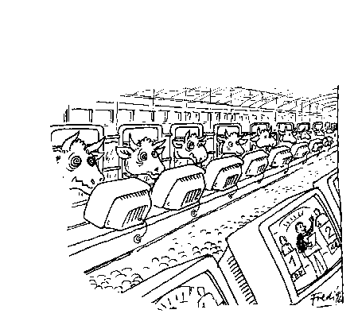
La prassi aziendale è nient'altro che la vita-azione di quell'organismo dinamico a valore fenomenico che si chiama azienda o impresa industriale. Come «ente dinamico umano», anche se di per sè a valore soltanto fenomenico, l'azienda industriale si risolve anch'essa in un organismo dinamico («dinontorganismo»), nel preciso senso di «realtà complessa, animata da un suo principio vitale, e perciò capace di vivere e agire a titolo proprio, autocostruendosi attivisticamente nello spazio e nel tempo mediante la sua vita-azione chiamata precisamente prassi»: in questo caso, «prassi aziendale».
L'ovvietà dell'esempio consiste nel fatto che l'azienda industriale rappresenta un organismo dinamico che si vede ad occhio nudo, La difficoltà quindi non sta nel sentirla, o avvertirla in un modo qualsiasi, ma nel prenderne coscienza come essere, come ente dinamico, e a livello di realtà dinamica umana, di organismo dinamico vero e proprio.
(segue)

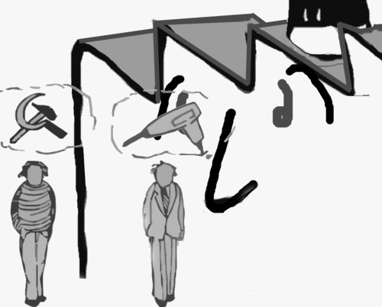
Esso ha la sua radice nell'acquisita incapacità dell'uomo di oggi di percepire l'essere, e meno ancora l'ente dinamico, l'organismo dinamico. La visione intelligente dell'essere è sopraffatta dalla visione «scientifica» dei fenomeni e della materia. È il «materialismo gnoseologico» che si consuma nel «materialismo scientifico» (marxista o capitalista che sia), e, proprio nel settore dell'ente dinamico e della realtà storica dinamica, franando in un «materialismo storico» nel più ampio senso del termine.
Niente da stupire quindi, se l'azienda industriale che rappresenta il primo organismo dinamico prodotto nella storia profana dall'uomo (il primo organismo dinamico, prodotto da Dio nella storia sacra, rimane il Corpo Mistico), non venga afferrato né come ente dinamico né come organismo dinamico. Il che purtroppo non resta un fatto irrilevante: ma sta alla radice della tragedia dell'attuale società industriale com'è facile intuire rendendoci conto che l'azienda industriale è stata realizzata e continua a venir realizzata e a funzionare contro la sua autentica natura di organismo dinamico. Ma qui il problema cessa di essere metafisico per tradursi in un problema sociale e tecnico, che rimane estraneo alla nostra ricerca.
(segue)

Comunicare è facile!!!! Clicca sull'azzurro!
Vuoi segnalare un nuovo indirizzo tuo o di qualche interessato? studidinontorgnici@tiscali.it
Desideri essere lasciato in pace? Roberto.Roggero@poste.it
Hai suggerimenti da dare? Oppure hai bisogno di chiarimenti, informazioni, arretrati, libri,... ? veronarc@tin.it

